**LAB 2**

**QUẢN LÝ TÀI KHOẢN NGƯỜI DÙNG, Ổ CỨNG VÀ HỆ THỐNG TẬP TIN**

|  |
| --- |
| Họ tên và MSSV: Nguyễn Hoàng Huy - B2011967  Nhóm học phần: QTHT CT17901 |

*- Các sinh viên bị phát hiện sao chép bài của nhau sẽ nhận 0đ cho tất cả bài thực hành của môn này.*

*- Bài nộp phải ở dạng PDF, hình minh họa phải rõ ràng chi tiết.*

1. **Cài đặt CentOS**

Thực hiện cài đặt CentOS 9 Stream vào máy tính cá nhân (hoặc máy ảo) của bạn nếu cần (KHÔNG cần chụp hình minh họa).

1. **Quản lý tài khoản**

Tìm hiểu và thực hiện các yêu cầu sau:

* 1. Sử dụng lệnh adduservà passwd để tạo một tài khoản mới với tên đăng nhập có dạng **tên.họ** (ví dụ: tuan.thai). (chụp hình minh hoạ).

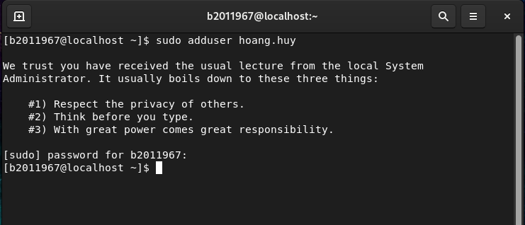

Quan sát để thấy rằng khi một tài khoản mới được tạo, thư mục cá nhân trong /home và nhóm cá nhân trong/etc/groupứng với tài khoản đó cũng được tạo theo.

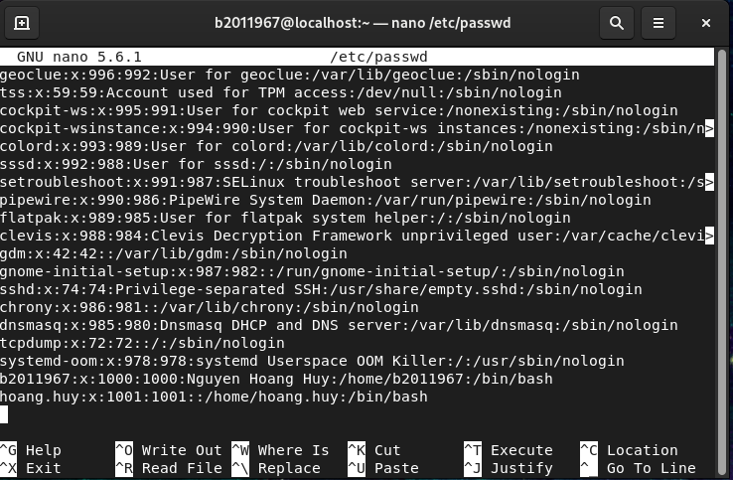

* 1. Mở file /etc/shadow và cho biết mật khẩu bạn vừa tạo cho tài khoản mới sử dụng giải thuật băm nào? Dựa vào đâu để biết điều đó? (chụp hình minh hoạ).

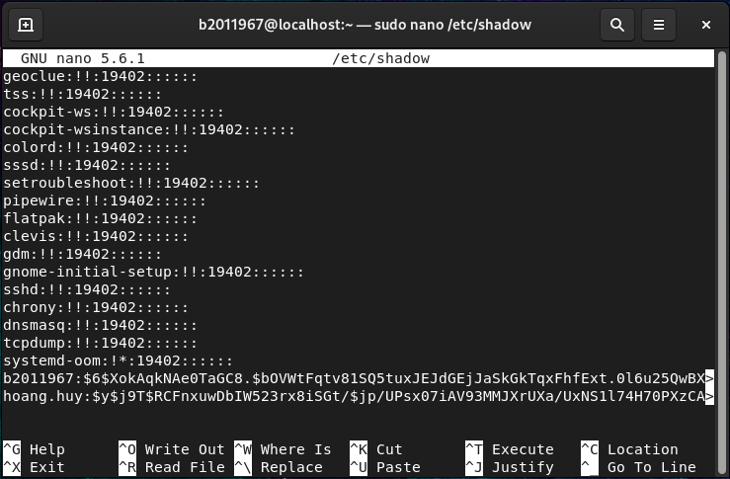

* Mật khẩu vừa tạo cho tài khoản mới sử dụng giải thuật băm [yescrypt](https://en.wikipedia.org/wiki/Yescrypt). Để biết là giải thuật nào thì dự trên kí tự phía sau ($) đầu tiên.
  1. Thiết lập ngày hết hạn cho tài khoản ở 2.1 là ngày 31/12/2022 (chụp hình minh hoạ).

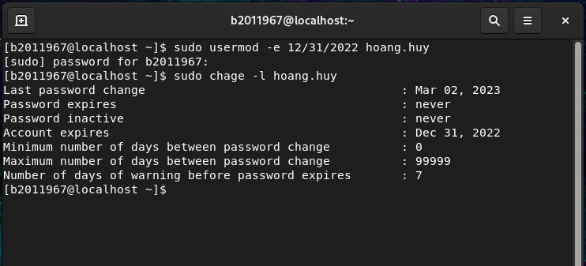

* 1. Tạo một nhóm người dùng với tên nhóm là mã lớp của bạn. Thêm tài khoản ở 2.1 vào nhóm vừa tạo (chụp hình minh hoạ).

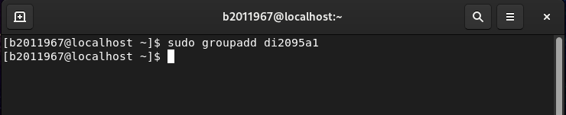

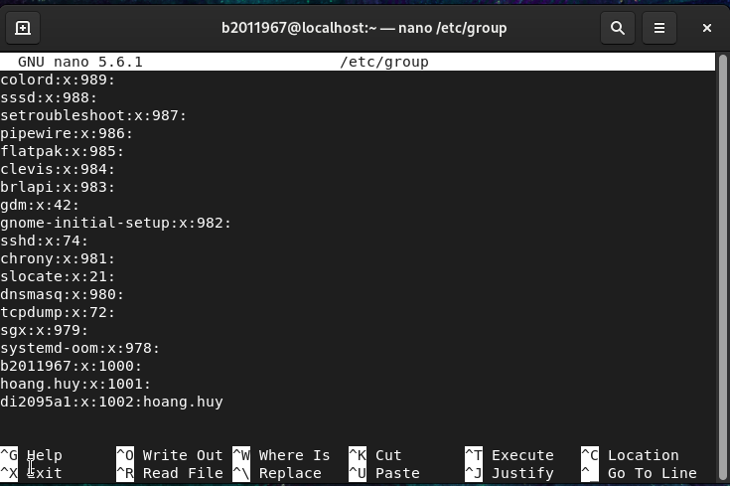

* 1. Thực hiện khóa tài khoản ở 2.1, sau đó đăng nhập thử và quan sát (chụp hình minh hoạ).

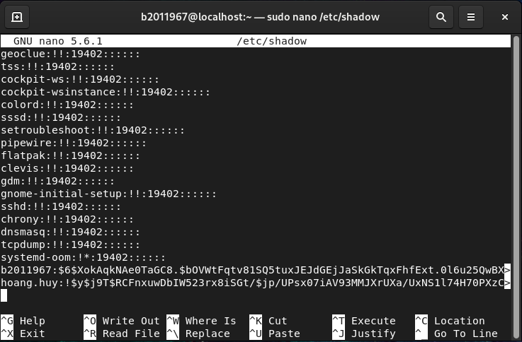

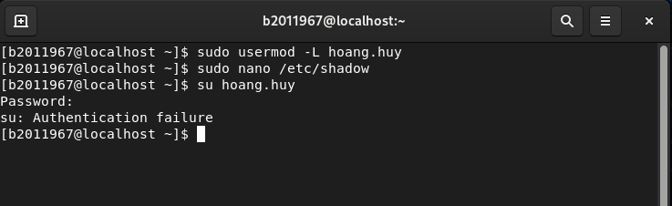

* 1. Mở khóa tài khoản ở 2.1 (chụp hình minh hoạ).

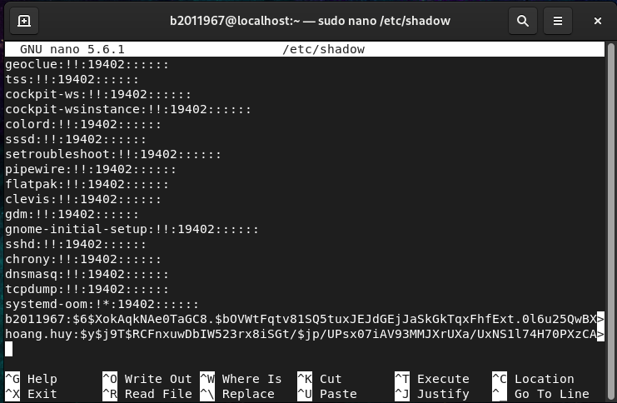

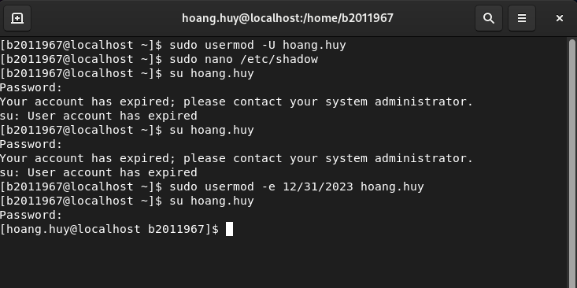

1. **Quyền root (Root privilege) và sudo**

Tìm hiểu và thực hiện các yêu cầu sau:

* 1. Quyền root là gì?
* Quyền root là quyền hạn mà tài khoản root có trên hệ thống. Tài khoản root là đặc quyền lớn nhất trên hệ thống và có quyền lực tuyệt đối đối với nó (tức là truy cập đầy đủ vào tất cả các file và lệnh).
  1. Nếu các ưu điểm của việc dùng sudo so với dùng su (chuyển sang tài khoản root).
* Ưu điểm: Để chạy câu lệnh của hệ thống, người dùng sẽ sử dụng tài khoản của mình. Ngược lại với Su, Sudo không khởi động bất cứ Sheet mới nào.
  1. Mô tả các bước (chụp hình minh họa) để cấp quyền sudo cho tài khoản ở 2.1. Sau đó cho một ví dụ để kiểm chứng xem tài khoản này đã thực sự được cấp quyền hay chưa (chụp hình minh họa).

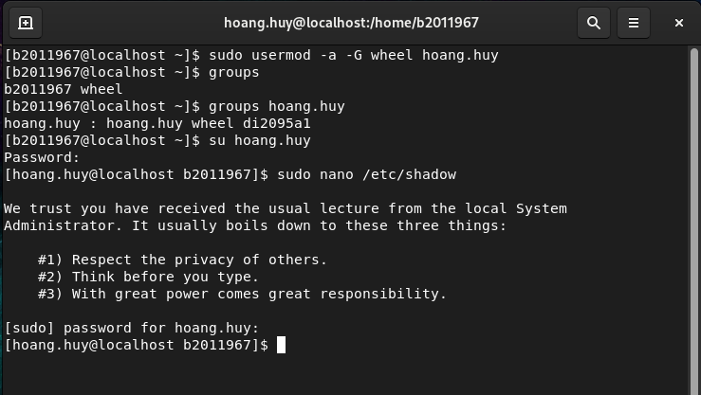

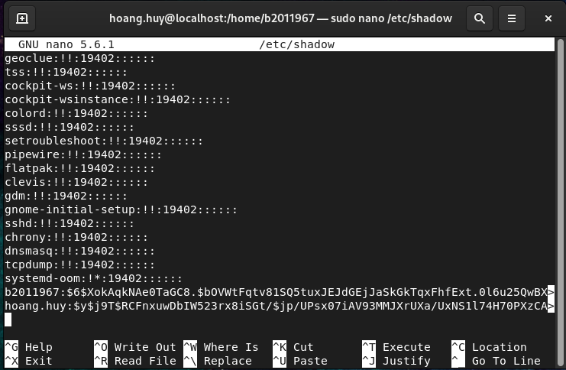

* 1. Thu hồi quyền sudo của một tài khoản ở 2.1 (chụp hình minh họa).

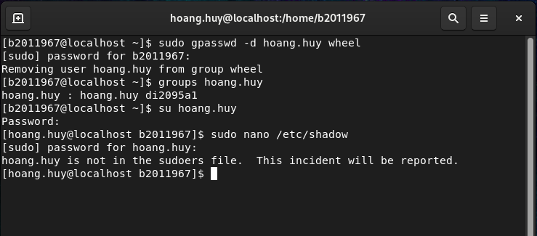

1. **Đĩa và phân vùng ổ cứng**

Tìm hiểu và thực hiện các yêu cầu sau:

* 1. Thêm một ổ cứng vào máy ảo CentOS. Nếu đã cài CentOS trực tiếp vào máy tính cá nhân thì có thể sử dụng 1 USB để thay thế.
  2. Sử dụng lệnh fdisk và mkfs để tạo và format một phân vùng trên ổ cứng vừa mới thêm ở 4.1 (chụp hình minh hoạ)
* Lệnh fdisk: phân vùng ổ cứng

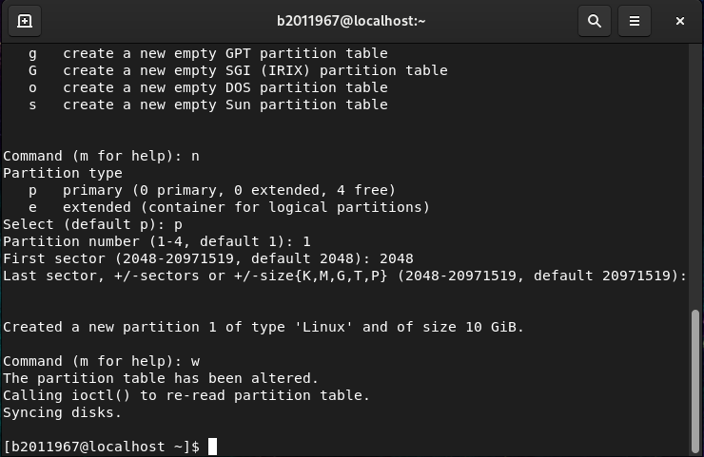

* Lệnh mkfs: format một phân vùng trên ổ cứng

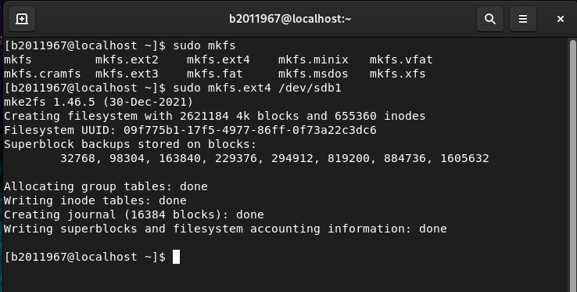

* 1. Tạo thư mục mới có tên /databằng quyền sudo. Mount phân vùng ổ cứng ở 4.2 tới thư mục /data (chụp hình minh hoạ)
* Tạo thư mục /data bằng quyền sudo

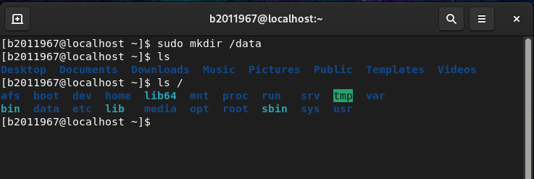

* Mount phân vùng ổ cứng

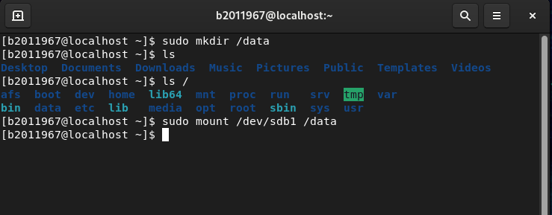

* 1. Thực hiện lệnh df -h để xem kết quả. (chụp hình minh hoạ)\

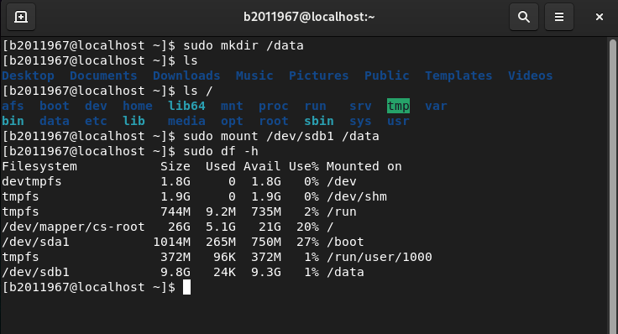

1. **Phân quyền trên hệ thống tập tin**
   1. Tạo nhóm người dùng nhanvien, thêm người dùng ở 2.1 vào nhóm nhanvien

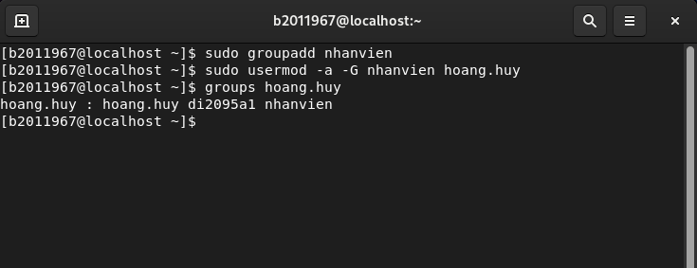

* 1. Chuyển *nhóm chủ sở hữu* của thư mục /datasang nhanvien. Phân quyền cho thư mục /data là chủ sở hữu có quyền read, write và execute, nhóm chủ sở hữu có quyền read và execute, những người khác không có bất kỳ quyền gì cả (chụp hình minh hoạ).
* Chuyển nhóm chủ sở hữu của thư mục /data sang cho nhanvien

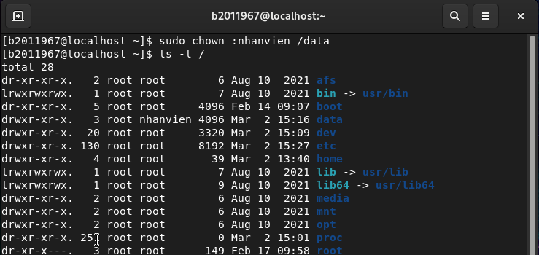

* Phân quyền cho thư mục /data

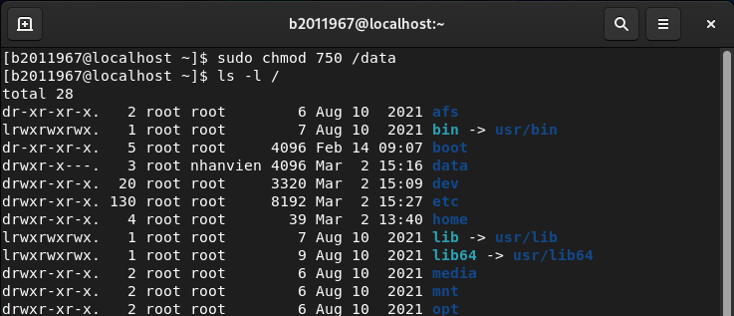

* 1. Dùng quyền sudo tạo tập tin /data/file1.txt. Sau đó dùng tài khoản ở 2.1 tạo tập tin /data/file2.txt. Quan sát và cho biết kết quả trong 2 trường hợp (chụp hình minh hoạ).
* Dùng quyền sudo tạo tập tin /data/file1.txt

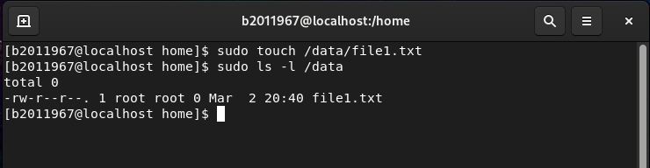

* Dùng tài khoản ở 2.1 tạo tập tin /data/file2.txt

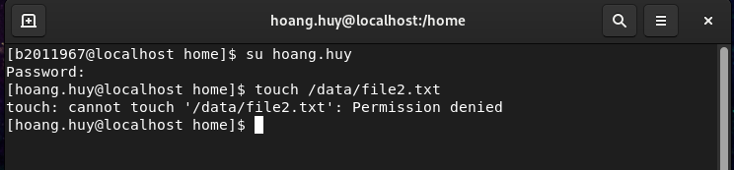

Ta không thể tạo tập tin file2.txt vì quyền bị từ chối. Tại vì nhóm chủ sở hữu chỉ có quyền xem(r) và đi xuyên thư mục data(x) cho nên không thực hiện được lệnh.

* 1. Dùng tài khoản ở 2.1 *mở và thay đổi nội dung* tập tin /data/file1.txt, cho biết kết quả (chụp hình minh hoạ).
* Tài khoản ở 2.1 chỉ có thể mở và xem tập tin, không thể thay đổi nội dung tập tin /data/file1.txt. Vì tài khoản ở 2.1 thuộc nhóm người dùng khác nên chỉ có quyền read(r) mà thôi.

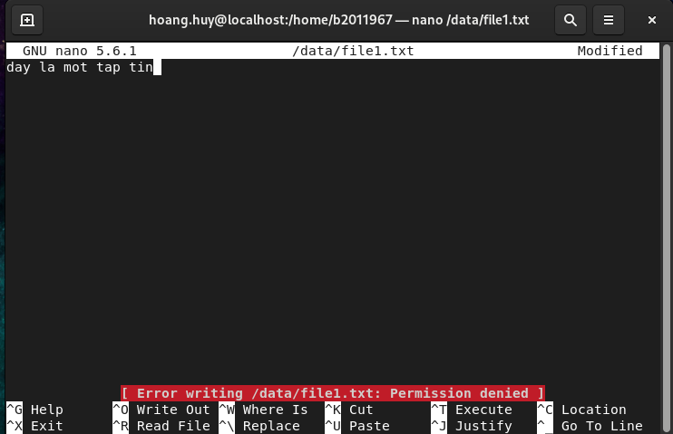

* 1. Cấp quyền cho tài khoản 2.1 có thể thay đổi nội dung tập tin /data/file1.txt (chụp hình minh hoạ).

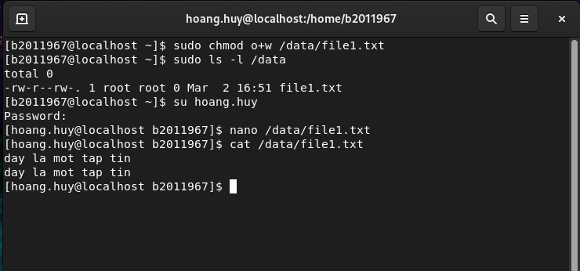

* 1. Tạo thêm một tài khoản mới newuser, dùng tài khoản này mở tập tin /data/file1.txt, cho biết kết quả (chụp hình minh hoạ).
* Tài khoản mới newuser không thể mở được tập tin /data/file1.txt. Vì tài khoản newuser mới tạo thuộc nhóm người dùng khác không có quyền đi xuyên qua (x) thư mục /data

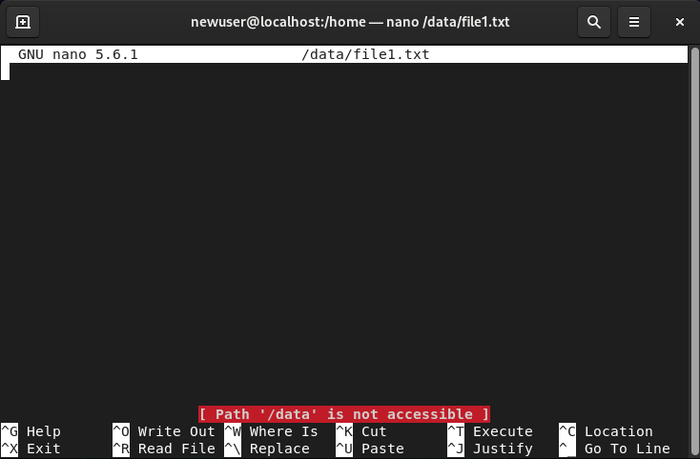

* 1. Dùng quyền sudo tạo thư mục /report và tạo nhóm người dùng quantri. Phân quyền trên thư mục /report sao cho nhóm quantri có quyền read, write và execute, nhóm nhanvien có quyền read và execute, người dùng ở 2.1 có quyền execute, những người khác không có bất kỳ quyền gì cả (chụp hình minh hoạ).

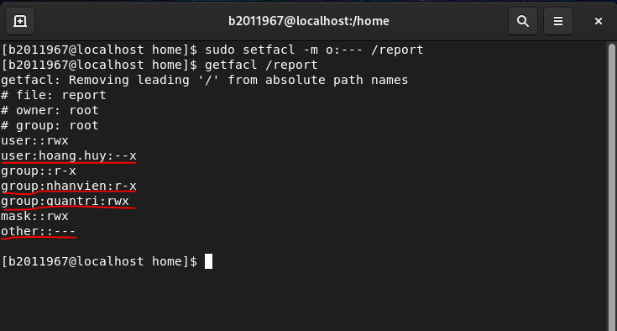

--- Hết ---